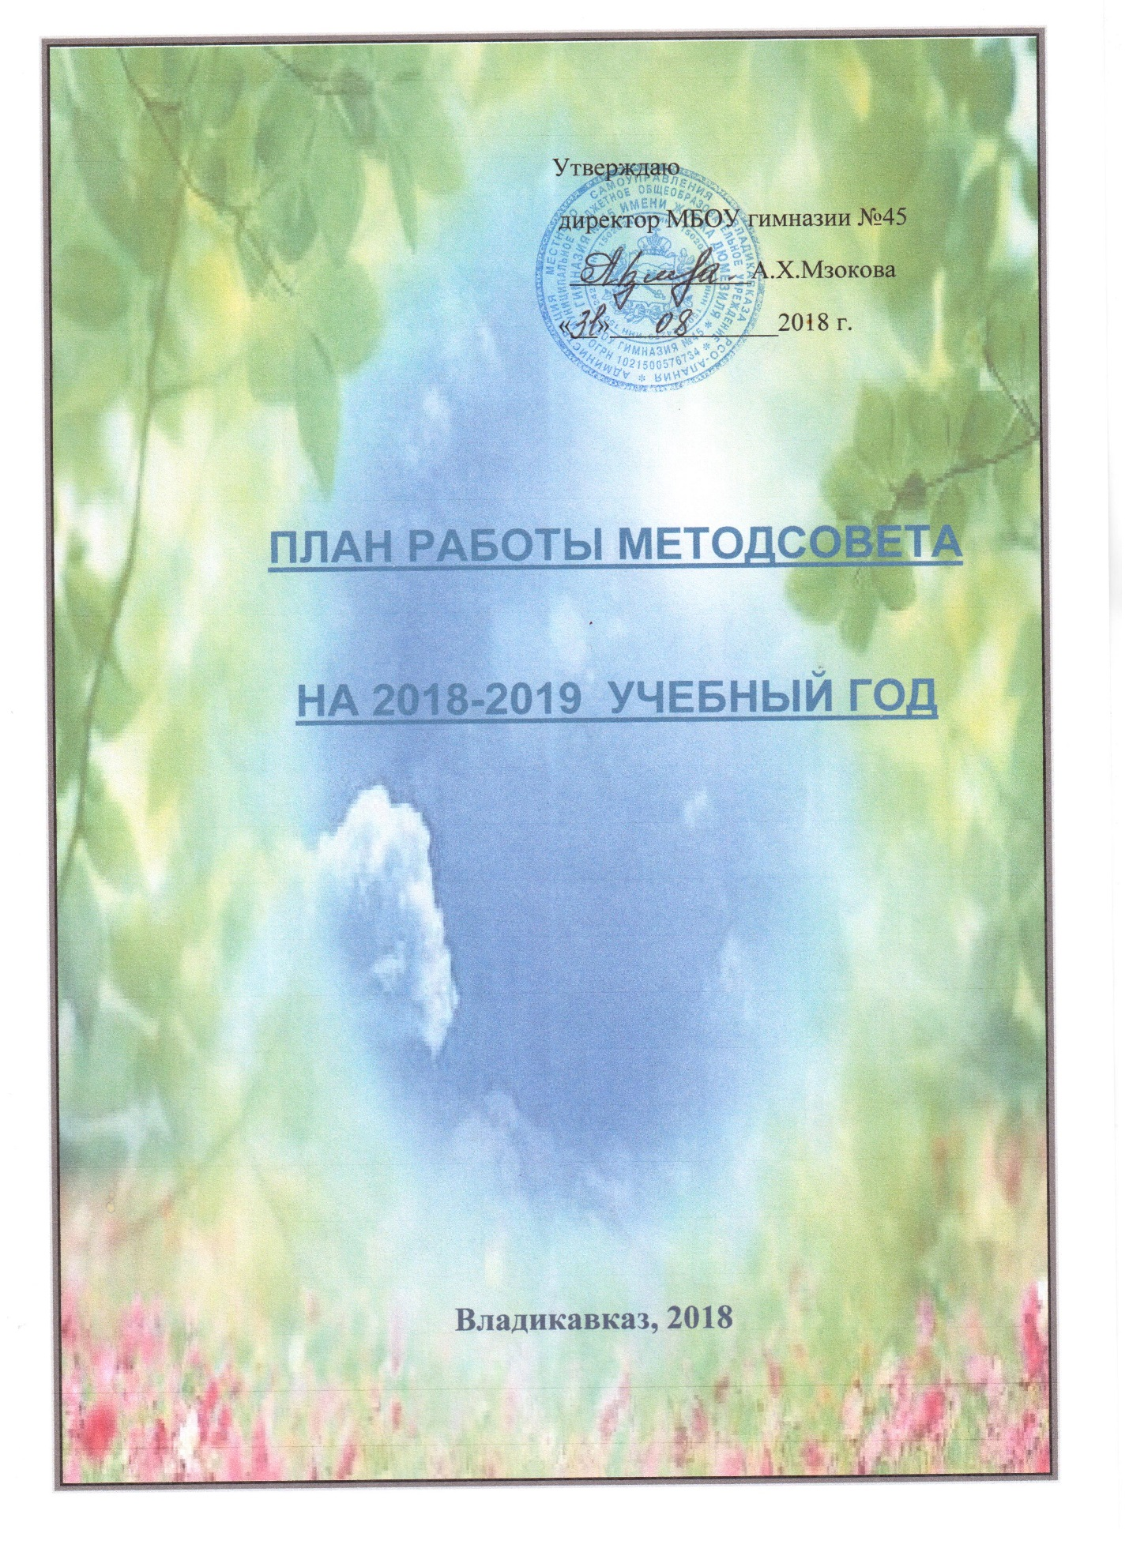

ПЛАН РАБОТЫ МЕТОДСОВЕТА
НА 2018-2019 УЧЕБНЫЙ ГОД
 | ТЕМА | ОТВЕТСТВЕННЫЕ |  |  |  | ФОРМА ЗАВЕРШЕНИЯ
август | - Утверждение плана работы на 2018-2019 учебный год. | Директор |  |  |  | Анализ работы
 | - Утверждение рабочих программ, элективных курсов, кружков. | Администрация.  Руководители кафедр
 | - Введение курсов «Семьеведение», «Финансовая грамотность», «Шахматы» | Милюхина В.Г Зам.дир по УВР
 | 4)Анализ итогов ГИА 2018 г. | Руководители кафедр. |  |  |  | Справка
октябрь | 1.Работа администрации гимназии по созданию оптимальных условий для творческого выражения личности обучающихся. | Милюхина В.Г Зам.дир по УВР |  |  |  | Доклад
 | 2.Тематика индивидуальных проектов в 10-11 классах. | Классные руководители 10-11 классов. |  |  |  | План работы  Отчет
 | 3.Разное | Администрация.  Руководители кафедр
декабрь | 1. Деятельность образовательного учреждения в условиях реализации ФГОС основного и среднего образования. | Кафедра осетинского языка и литературы; кафедра истории и искусства.  Агузарова Л.А..  Цогоева С.З. |  |  |  | Обмен опытом.
 | 2. Анализ проведения школьных предметных олимпиад; ВПР | Зам.дир по УВР  Казаченко Л.Э. |  |  |  | Анализ.
 | 3. Итоги сдачи сочинения. | Милюхина В.Г |  |  |  | Информация.
 | 4. Работа с мотивированными детьми.  Олимпиады, марафоны, конкурсы. | Кафедра классных руководителей. |  |  |  | Творческий отчет, планы, перспективы.
январь | - Участие педагогов и всего образовательного учреждения в международных, федеральных, региональных проектах и в грантовой деятельности | Кафедры |  |  |  | Передовой педагогический опыт
 | 2. Реализация механизмов взаимодействия гимназии и партнеров социума по обеспечению необходимых условий для реализации программ дополнительного образования. | Кокаева С,В.  Зам.дир.по ВР |  |  |  | Анализ мероприятий
 | - Подготовка к собеседованию в  9-х классах. | Кафедра русского языка и литературы .  Сухарева С.А. |  |  |  | Информация.
март | - Развитие системно-деятельного подхода в преподавании математики, информатики, физики. | Кафедра МИФ.  Зам.дир. Казаченко Л.Э. |  |  |  | Доклад
 | 2. Рекомендации по проведению промежуточной и итоговой аттестации обучающихся. ВПР. | Руководители кафедр |  |  |  | Обмен опытом
 | Психолого-педагогическая подготовка гимназистов к сдаче выпускных экзаменов в форме ГИА . | Психолог |  |  |  | Рекомендации.
май | 1 Передовой педагогический опыт.  Публикации. Персональные сайты. | Учителя. |  |  |  | Творческий отчет.
 | 2. Информационно-методическое обеспечение профессиональной деятельности педагогов. | Члены МС |  |  |  | Информация.
 | 3. Итоги методической работы гимназии | Милюхина В. Г. |  |  |  | Анализ

